班級經營～校慶運動會創意進場
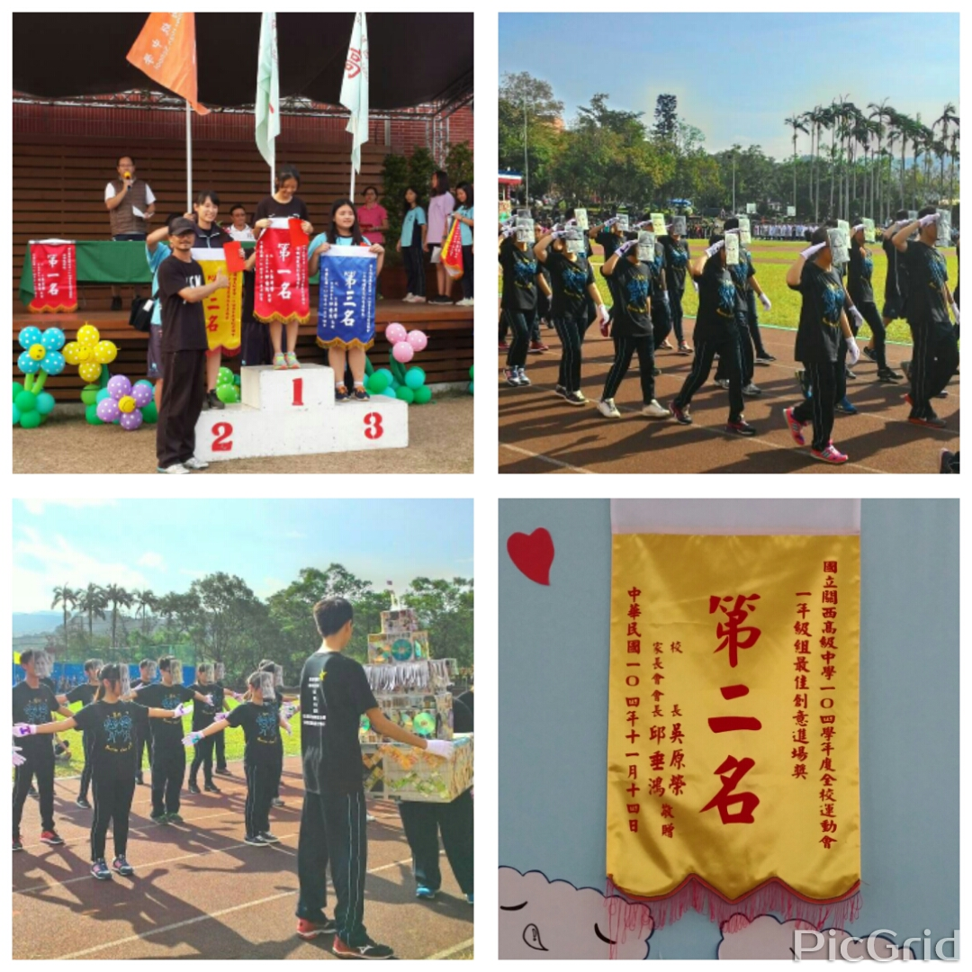
凝聚班級精神最快的方法就是團體競賽。高一上學期的校慶運動會創意進場比賽，正是學生第一個正式比賽。小高一，什麼也不懂，從觀摩、設計與編舞、道具製作，以及團練，都需要班導師領導與監督。將學生組織化，分工與整合，逐步成形。合作的過程中，學生求好心切，但每個學生投入步調難免不一致，導致情緒擦槍走火，口角紛爭開始出現，領導者與被領導者間的歧見也日趨白熱化，這些都是正常的情況，但需要導師隨時關心、疏導與排解，才能讓合作繼續下去。假日到校練習，身為導師的我也堅持學生在哪兒，我就在哪兒，所以一定全程陪伴，讓學生信賴，也讓家長安心。

